Opbrengstgericht werken
Inhoud:
Binnen onze school werken we opbrengstgericht. We kijken naar de leerlingen/de groep/de school, interpreteren wat we zien, zetten dit om in doelen en plannen die we vervolgens uitvoeren en evalueren. De stappen van waarnemen, begrijpen, plannen en realiseren/evalueren doorlopen we op leerlingniveau, groepsniveau en schoolniveau. In dit document wordt dit verder toegelicht.
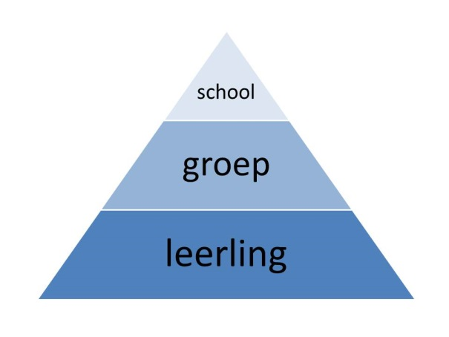
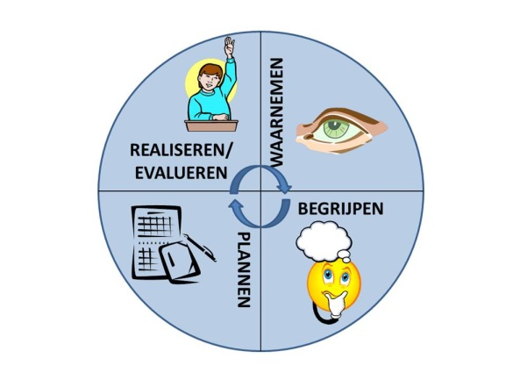

De fasen van waarnemen, begrijpen, plannen De fasen worden doorlopen op leerling-, groeps-
en realiseren/evalueren. en schoolniveau.

Niveau: Leerling
Waarnemen
Waarnemen doet de leerkracht de hele dag door. Op het plein, in de gymzaal en in de groep ziet de leerkracht wat leerlingen doen en dit geeft informatie over de leerling. Daarnaast beschikt de leerkracht over observatieformulieren waarmee gericht gekeken kan worden naar het gedrag van leerlingen. Behalve de observaties van het gedrag, neemt de leerkracht waar hoe een leerling presteert op methodetoetsen en niet-methodetoetsen en hoe de leerling het dagelijks werk maakt. Daarnaast zijn er de ouders die informatie kunnen geven over hun leerling. Ook dat neemt de leerkracht mee in de waarneming.
Begrijpen
De leerkracht interpreteert vervolgens wat deze informatie over de leerling betekent voor de ontwikkeling van de leerling. De interpretatie wordt omgezet in onderwijsbehoeften. Heeft een leerling bijvoorbeeld veel moeite met technisch lezen en belemmert dit de leerling bij het maken van een aardrijkskundeles, dan kan het zijn dat deze leerling het nodig heeft om de tekst van aardrijkskunde samen met een maatje door te nemen.
De onderwijsbehoefte van de leerling kan dan zijn: ‘Deze leerling heeft een maatje nodig bij het technisch lezen, om informatieve teksten te kunnen begrijpen.’ Voor een andere leerling is de onderwijsbehoefte bijvoorbeeld: ‘Deze leerling heeft extra rekeninstructie nodig om zich nieuwe rekenvaardigheden eigen te maken.’
Plannen
Wanneer we weten wat de leerlingen nodig hebben, kunnen we hiermee een plan opstellen. In het plan komen meetbare doelen te staan zodat geëvalueerd kan worden of het plan ook daadwerkelijk werkt. De leerkracht clustert hier zoveel mogelijk de leerlingen met dezelfde onderwijsbehoeften op bepaalde vakgebieden. Zo wordt er één plan opgesteld voor de leerlingen die voor rekenen extra instructie nodig hebben (zorgplan), één plan voor de leerlingen die juist meer uitdaging aan kunnen op het rekengebied (plusplan) en één plan voor de leerlingen die in principe voldoende hebben aan de basisinstructie (basisplan). Deze driedeling maakt de leerkracht voor de vakgebieden: rekenen, technisch lezen, begrijpend lezen, spelling en woordenschat.
Op basis van tabellen waarin de ontwikkeling in vaardigheidsscores wordt uitgedrukt, wordt in het doel van elk groepsplan gesteld hoeveel punten deze leerlingen moeten groeien op de volgende Cito toets. Daarnaast wordt in het doel gesteld hoe de leerlingen moeten scoren op de methodetoetsen. Wanneer de leerling een plan nodig heeft dat niet binnen het groepsplan kan worden opgenomen, dan wordt er een individueel plan opgesteld. Dit is bijvoorbeeld het geval als een leerling remedial teaching krijgt buiten de groep, of wanneer er voor een korte periode binnen de klas met een leerling aan een specifiek onderdeel wordt gewerkt dat niet onder de hoofdvakgebieden valt waarop een groepsplan wordt geschreven. Dit kan bijvoorbeeld een plan zijn dat is gericht op een sociaal emotioneel aspect bij een leerling.
Realiseren/Evalueren
De plannen worden uitgevoerd en de doelen uit de plannen worden geëvalueerd. Zo kan er bijvoorbeeld in het plan staan dat de leerlingen 80% goed moeten scoren op de methodetoetsen. De leerkracht kan na elke toets bekijken of hij nog op de goede weg is met de leerlingen. Zo niet, dan kan de aanpak worden aangepast. Elk half jaar wordt het meetbare doel aan de hand van de Cito toetsen geëvalueerd: is de leerling inderdaad voldoende gegroeid? Zo niet, waar ligt dat dan aan en hoe passen we de aanpak aan? Op dit moment beginnen de fasen (waarnemen, begrijpen, plannen, realiseren/evalueren) weer van voor af aan.
Niveau: Groep
Waarnemen
Drie keer per jaar bespreekt de leerkracht de bevindingen samen met de intern begeleider. De leerkracht doorloopt de hierboven beschreven fasen met alle leerlingen en wanneer dit eerder al aanleiding geeft tot overleg met de intern begeleider, dan vindt dit overleg plaats. Op drie vaste momenten komt de leerkracht in elk geval met de intern begeleider spreken over de bevindingen. Op twee van de drie momenten is dit kort na afname van de Cito toetsen. De leerkracht heeft de plannen dan geëvalueerd. De intern begeleider en de leerkracht bespreken deze evaluatie en eventuele andere waarnemingen van de groep.
Begrijpen
Besproken wordt of de groep de doelen heeft behaald en waar dit door komt. Zijn de doelen bereikt? Dan is de vraag of de doelen voor de komende periode hoger kunnen worden gesteld. Zijn de doelen niet behaald, dan is de vraag wat deze groep dan nodig heeft om de doelen wel te behalen.
Plannen
Op basis van de bevindingen worden nieuwe groepsdoelen gesteld en wordt de aanpak beschreven die voor deze groep nodig is. De intern begeleider verslaat dit in het groepsbesprekingsverslag. De doelen komen op het streefdoelenformulier te staan.
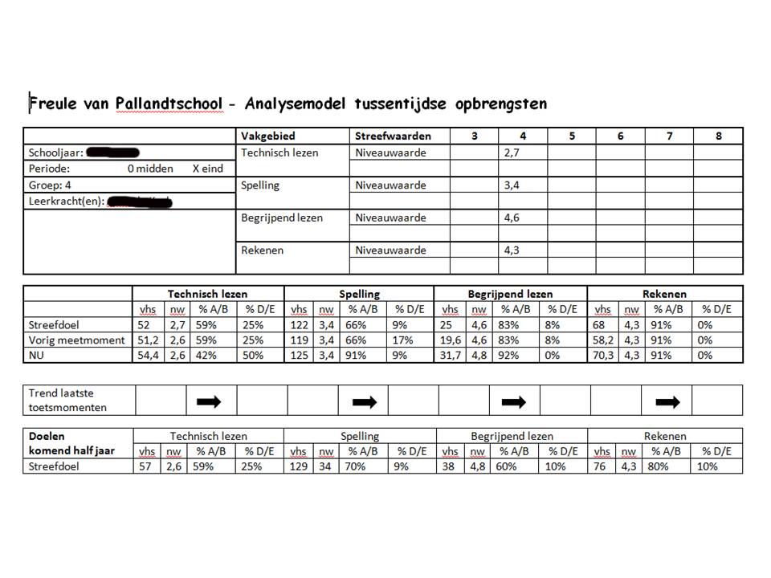Realiseren/Evalueren
De leerkracht voert het besprokene uit. Tijdens de volgende groepsbespreking wordt opnieuw geëvalueerd of de groepsdoelen zijn behaald.

Niveau: School
Waarnemen
Twee keer per jaar, na de groepsbesprekingen, bekijkt het team, onder leiding van de intern begeleider en/of de directeur de schoolanalyses. Als voorbeeld is hieronder een analyse te zien van de gemiddelde spellingresultaten over drie jaar.
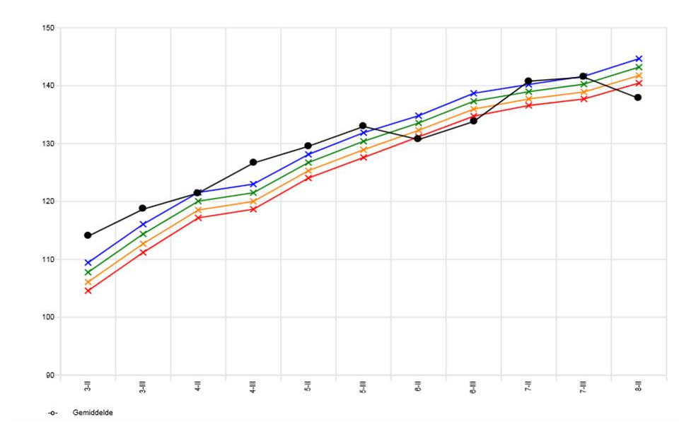
Het team bekijkt te analyses en benoemt de opvallendheden. Hier is het bijvoorbeeld opvallend dat de scores in groep 6 alarmerend dalen.
Begrijpen
Vervolgens interpreteert het team deze waarneming: Waar kan dit door komen? Voldoet de methode in groep 6 niet? Ligt het aan het leerkrachtengedrag? Is de Cito toets in groep 6 moeilijker dan in andere groepen?
Afhankelijk van de conclusies kunnen maatregelen worden genomen.
Plannen
Een plan kan bijvoorbeeld zijn om de leerkracht in groep 6 te coachen of om de methode in groep 6 te analyseren en te bekijken welke aanvullingen nodig zijn op de methode zodat het lesaanbod in groep 6 voldoet.
Behalve het plan worden ook de doelen op schoolniveau in kaart gebracht. Dit gebeurt door de doelen die op groepsniveau zijn opgesteld en in de streefdoelenformulieren zijn ingevuld, bij elkaar te brengen in één formulier.
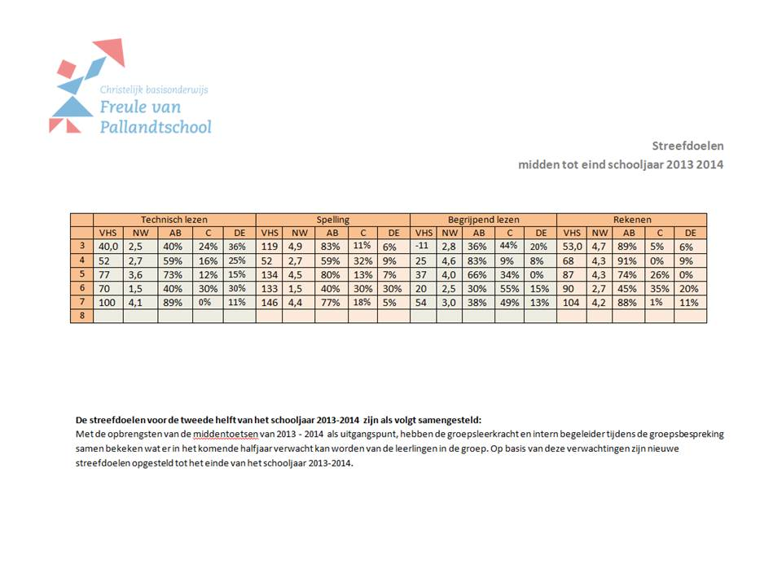Evalueren
Na de volgende toetsperiode worden de analyses opnieuw bekeken en de doelen geëvalueerd.
Tot slot
Door binnen de school op de drie verschillende niveaus (leerling, groep, school) steeds de vier fasen (waarnemen, begrijpen, plannen, realiseren/evalueren) te doorlopen, blijft het team opbrengstgericht. Op die manier willen we zoveel mogelijk uit elk kind halen.

